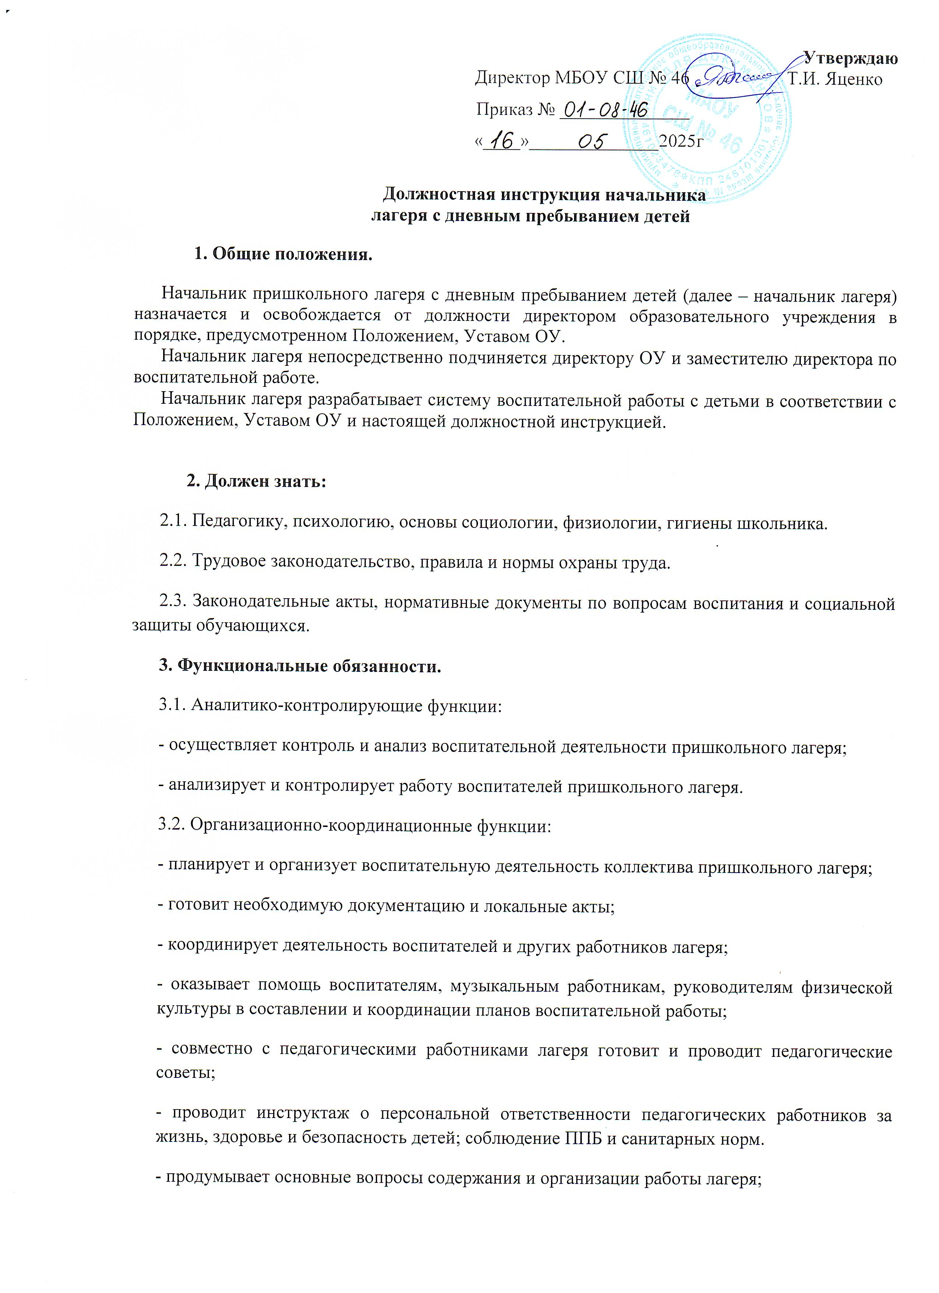

Утверждаю
Директор МБОУ СШ № 46 Т.И. Яценко
Приказ № ______________
«____»______________2025г

Должностная инструкция начальника
лагеря с дневным пребыванием детей
1. Общие положения.
Начальник пришкольного лагеря с дневным пребыванием детей (далее – начальник лагеря) назначается и освобождается от должности директором образовательного учреждения в порядке, предусмотренном Положением, Уставом ОУ.
Начальник лагеря непосредственно подчиняется директору ОУ и заместителю директора по воспитательной работе.
Начальник лагеря разрабатывает систему воспитательной работы с детьми в соответствии с Положением, Уставом ОУ и настоящей должностной инструкцией.

2. Должен знать:
2.1. Педагогику, психологию, основы социологии, физиологии, гигиены школьника.
2.2. Трудовое законодательство, правила и нормы охраны труда.
2.3. Законодательные акты, нормативные документы по вопросам воспитания и социальной защиты обучающихся.
3. Функциональные обязанности.
3.1. Аналитико-контролирующие функции:
- осуществляет контроль и анализ воспитательной деятельности пришкольного лагеря;
- анализирует и контролирует работу воспитателей пришкольного лагеря.
3.2. Организационно-координационные функции:
- планирует и организует воспитательную деятельность коллектива пришкольного лагеря;
- готовит необходимую документацию и локальные акты;
- координирует деятельность воспитателей и других работников лагеря;
- оказывает помощь воспитателям, музыкальным работникам, руководителям физической культуры в составлении и координации планов воспитательной работы;
- совместно с педагогическими работниками лагеря готовит и проводит педагогические советы;
- проводит инструктаж о персональной ответственности педагогических работников за жизнь, здоровье и безопасность детей; соблюдение ППБ и санитарных норм.
- продумывает основные вопросы содержания и организации работы лагеря;
- обеспечивает должное санитарное состояние помещений, используемых для пришкольного лагеря;
- осуществляет хозяйственную и финансовую деятельность лагеря;
- организует и контролирует питание воспитанников лагеря;
- готовит отчет после окончания смены.
3.3. Методические функции:
- консультирует все категории педработников, непосредственно подчиняющихся начальнику лагеря, по организации и проведению воспитательных мероприятий;
- составляет совместно с воспитателями план работы лагеря на смену и подводит итоги работы;
- составляет график работы педработников лагеря;
- составляет и подбирает методические разработки воспитательных мероприятий, сценариев праздников и т.п.
3.4. Интеграционные функции:
- поддерживает связь и привлекает к совместной деятельности с лагерем различные учреждения и организации;
- осуществляет постоянную связь с отделом образования и администрации учреждения по вопросам организации воспитательной деятельности;
- привлекает родителей для участия в совместной деятельности по улучшению процесса воспитания и отдыха детей в лагере.
4. Имеет право и несет ответственность.
4.1. Создавать собственную программу по оздоровлению и отдыху детей в пришкольном лагере.
4.2. Обращаться в Отдел образования, судебные и правовые органы, организации, учреждения и предприятия по вопросам воспитания, социальной защиты детей, отдыхающих в лагере.
4.3. Рекомендовать назначение творческих опытных педагогов на должность воспитателей пришкольного лагеря.
4.4. Координировать и контролировать работу воспитателей и других работников лагеря, в том числе режим рабочего времени.
4.5. Иметь благоприятные условия для профессиональной деятельности (соответствующие санитарным нормам помещение, самостоятельное планирование рабочего времени).
4.6. Ожидать объективной оценки своей деятельности на основе соответствия профессиональных качеств требованиям, ответственности за качественное выполнение задач и обязанностей, творческого подхода и мастерству в организации воспитательной деятельности.
4.7. Принимать необходимые меры и информировать администрацию ОУ по всем нарушениям.
Несет ответственность:
4.8. За качество воспитательной деятельности и реализацию программы в полном объеме.
4.9. За нарушение прав и свобод.
4.10. Дисциплинарную: за неисполнение по его вине должностных обязанностей и нарушение Устава.
4.11. Административную: за нарушение по его вине правил пожарной безопасности, санитарных правил, и в других случаях, предусмотренных Кодексом административных правонарушениях.
5. Организация деятельности.
5.1. Защищает интересы и права детей, отдыхающих в пришкольном лагере.
5.2. Оказывает помощь педработникам лагеря в организации воспитательной деятельности.
5.3. Поддерживает связь с внешкольными учреждениями, организациями и творческими коллективами для осуществления совместной деятельности по воспитанию и отдыху детей.
5.4. Способствует созданию благоприятного морально-психологического климата в лагере, отношений сотрудничества и доброжелательности в педагогическом и детском коллективах.
5.5. Обеспечивает своевременное предоставление отчетности в соответствующие органы управления образованием.
С должностной инструкцией ознакомлен: _______________________
Подпись (расшифровка)
«_______»_______________ 20______г.

Утверждаю
Директор МБОУ СШ № 46 Т.И. Яценко
Приказ № ______________
«____»______________2021г

Должностная инструкция воспитателя
лагеря с дневным пребыванием детей
на базе МБОУ СШ № 46 г. Красноярска
1. Общие положения.
  - Воспитатель пришкольного оздоровительного лагеря назначается и освобождается от должности директором ОУ из числа учителей в порядке, предусмотренном Положением, Уставом ОУ.
  - Воспитатель непосредственно подчиняется начальнику лагеря.
  - Воспитатель участвует в реализации системы воспитательной работы с детьми в соответствии с Положением, Уставом ОУ и настоящей должностной инструкцией.
  - Воспитатель организует свою деятельность, исходя из часов по тарификации, составляющих его недельную нагрузку и доплат за проверку тетрадей, классное руководство, заведование кабинетом и т.д.
  - Квалификационные требования: педагогическое образование, стаж работы не менее 4 лет.
- Должен знать:
  - Педагогику, психологию, достижения современной психолого-педагогической науки и практики.
  - Основы социологии, физиологии, гигиены школьника.
  - Трудовое законодательство, правила и нормы охраны труда.
  - Законодательные акты, нормативные документы по вопросам воспитания и социальной защиты обучающихся.
- Функциональные обязанности:
  - Аналитико - контролирующие функции:
- осуществляет самоанализ своей деятельности своего отряда;
- осуществляет самоанализ своей воспитательной деятельности.
  - Организационно-координационные функции:
- планирует и организует воспитательную деятельность своего отряда;
- изучает особенности развития каждого ребенка, его эмоциональное самочувствие;
- изучает склонности, интересы, сферу дарований ребенка, подбирая каждому определенный вид деятельности;
- способствует созданию благоприятной атмосферы и морально-психологического климата для каждого воспитанника в отряде;
- развивает отрядное самоуправление, приучая к самоорганизации, ответственности, готовности и умению принимать жизненные решения;
- помогает воспитанникам решать проблемы в отношениях с воспитателями, товарищам;
- помогает каждому ребенку адаптироваться в коллективе, занять удовлетворяющий его социальный статус среди других воспитанников.
  - Методические функции:
- составляет план воспитательной работы на смену и подводит итоги своей работы;
- составляет и подбирает методические разработки воспитательных мероприятий, сценариев, праздников и т. п.
- Имеет право и несет ответственность.
  - Создавать собственную программу по оздоровлению и отдыху детей в пришкольном лагере.
  - Имеет благоприятные условия для профессиональной деятельности (соответствующее санитарным нормам помещение, самостоятельное планирование рабочего времени).
Несет ответственность:
  - За качество воспитательной и оздоровительной деятельности.
  - За нарушение прав и свобод.
  - Дисциплинарную: за неисполнение по его вине должностных обязанностей и нарушение Устава.
  - Административную: за нарушение по его вине правил пожарной безопасности, санитарных правил и в других случаях, предусмотренных Кодексом об административных правонарушениях.
  - Материальную: за причинение школе или участникам пришкольного лагеря ущерба в связи с исполнением (неисполнением) своих должностных обязанностей в порядке и в пределах, установленных трудовым и (или) гражданским законодательством.
5. Организация деятельности.
5.1. Защищает интересы и права детей, отдыхающих в пришкольном лагере; продумывает основные вопросы содержания и организации работы лагеря
5.2. Способствует созданию благоприятного морально-психологического климата в лагере.
5.3. Обеспечивает своевременное предоставление отчетности начальнику лагеря.

С должностной инструкцией ознакомлен:
- Горгополова И.Я. ________________
- Гущина Н.Л. _____________________
- Изотова Л.А. ____________________
- Казакова Г.З. _____________________
- Колосова И.Н. ____________________
- Копышева Н.А. __________________
- Николаева Н.А. __________________
- Сальникова К.И. _________________
- Слепко Т.Н. ______________________
- Стрельникова Е.М. _______________
- Токарева С.А. ____________________
- Школина Н.А. ___________________

